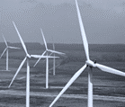 | INŽENJERSKI MATERIJALI  Čiste energetske tehnologije

PRVI deo ispita
iz predmeta Inženjerski materijali biće održan u
ČETVRTAK 21.11.2024. u učionica 109A sa početkom 21:00^{h}.

ČEKATI ISPRED ULAZA U UČIONICU

Predmetni nastavnik:

Dr Dragan Rajnović

